1，首先Oracle官网下载安装包：

http://www.oracle.com/technetwork/database/features/instant-client/index-097480.html

根据访问数据的版本下载对应客户端。每种包又分.zip、.rpm两种格式包，zip包相当于解压后免安装版，rpm包需要安装版。

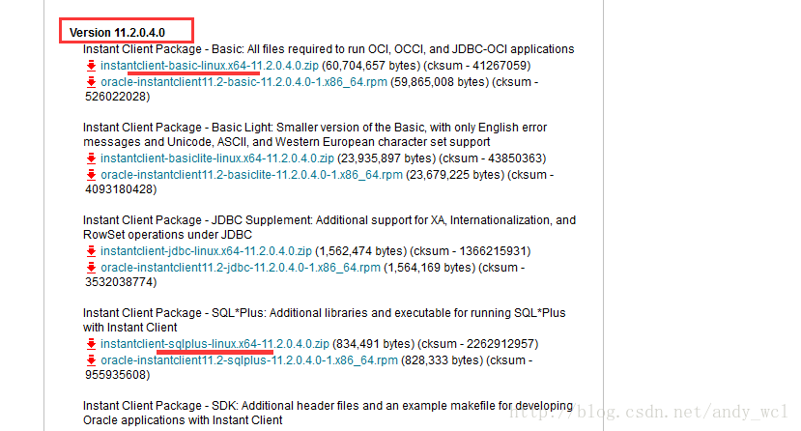

2，安装解压缩到/usr/local/oracle

unzip instantclient-basic-linux.x64-11.2.0.4.0.zip

unzip instantclient-sqlplus-linux.x64-11.2.0.4.0.zip

生成目录/usr/local/oracle/instantclient_11_2

3，在上述目录新建 mkdir -p ./network/admin

生成目录/usr/local/oracle/instantclient_11_2/network/admin

4，在上述目录新建tnsnames.ora文件，并编辑数据库链接信息

history_162 =
(DESCRIPTION =
(ADDRESS = (PROTOCOL = TCP)(HOST = 10.1.197.1)(PORT = 1521))
(CONNECT_DATA =
(SERVER = DEDICATED)
(SID =xxx)
)
)

5,配置环境变量

vi .bash_profile

export ORACLE_HOME=/usr/local/oracle/instantclient_11_2
export TNS_ADMIN=$ORACLE_HOME/network/admin
##export NLS_LANG=AMERICAN_AMERICA.ZHS16GBK
export NLS_LANG=AMERICAN_AMERICA.AL32UTF8
export LD_LIBRARY_PATH=$ORACLE_HOME
export PATH=$ORACLE_HOME:$PATH
source .bash_profile

6,测试数据库连接

sqlplus username/passwd@history_162

